конкурс профессионального мастерства
«Педагог-психолог России – 2021»

Конкурсное испытание
«Защита реализуемой психолого-педагогической практики»

Описание реализуемой психолого-педагогической практики в образовательной (просветительской) психолого-педагогической программе «Старт в профессию».

педагога-психолога КГБУ «Алтайский краевой центр ППМС-помощи»

Сартаковой Александры Владимировны

Алтайский край
Барнаул, 2021
I. ОБЩАЯ ИНФОРМАЦИЯ О ПРОГРАММЕ

- Наименование и направленность программы
Наименование: «Старт в профессию»
Направленность: социально-психологическая

2. Информация о разработчике, участниках и месте реализации проекта
Разработчик: Сартакова Александра Владимировна, педагог-психолог КГБУ «Алтайский краевой центр ППМС-помощи»
Участники:
Программа адресована учащимся в возрасте 14-18 лет, интересующимся жизненным и профессиональным самоопределением, выбором профессии и осознанием своего места в будущем, в том числе с ограниченными возможностями здоровья и инвалидностью, но не имеющим умеренную и тяжелую умственную отсталость.
Набор учащихся осуществляется на добровольной основе.
Место реализации:
Организация: Алтайский краевой центр ППМС-помощи
Адрес: г. Барнаул, пр. Ленина, 54 «а»
Сайт: https://ppms22.ru/
Телефон: 8 (3852) 50-24-64, 8 (3852) 50 04 72
Электронная почта:ppms@22edu.ru
Руководитель: Домнич Людмила Владимировна

3. Цели и задачи программы
Цель программы: формирование у учащихся, в том числе с ОВЗ и инвалидностью, способности к построению траектории личностного и профессионального самоопределения с учетом индивидуальных особенностей здоровья.
Задачи:
- формировать умение определять индивидуально-типологические и личностные особенности, возможности здоровья и соотносить их с профессиональными интересами и требованиями предпочитаемых профессий;
- дать многомерное системное представление о мире профессий и требованиях, предъявляемых в большинстве сфер профессиональной деятельности;
- обучить способам сбора информации о рынке труда и возможностях для приобретения профессиональных знаний и навыков;
- способствовать развитию личностных качеств, необходимых для эффективной профессиональной деятельности.

4. Сроки и этапы реализации программы:
1 этап – Диагностический
Предполагает профдиагностику склонностей, способностей и интересов с использованием диагностических комплексов «Effecton studio2006» и «Профиль КЛАСС»:
«Опросник профессионального типа личности» Дж. Голланда;
«Тест интеллектуального потенциала» Г.В. Резапкиной;
«Тип мышления» Г.В. Резапкиной;
«Опросник профессиональных предпочтений» Л.К. Кабардовой;
«Карта интересов - 174» А.Е. Голомштока
2 этап – Практический (реализация программы).
Программа включает 8 занятий (по 1,5-2 академических часа). Групповое или индивидуальное обучение для каждого конкретного обучающегося начинается с момента зачисления на программу.
Программа реализуется в очной или дистанционной форме, что создает условия для:
- обучения учащихся, проживающих в отдаленных населенных пунктах;
- осуществления индивидуально-ориентированного подхода через возможность постоянной связи со специалистом, реализующим программу,
- обучения в домашних условиях, в удобное время в индивидуальном темпе обучения, осваивая предлагаемый материал столько времени, сколько необходимо, периодически возвращаясь нужной информации на любом этапе занятия или периода обучения.
Теоретический материал программы представляется учащимся в формате слайдовых презентаций, что предъявляет определенные требования к его объему, краткости и четкости формулировок, использованию увеличенного размера шрифта и межстрочного интервала, иллюстрационного видеоряда, учитывающих индивидуальные особенности и возможности, обучающихся с ОВЗ и имеющих статус ребенка-инвалида.
Особый акцент сделан на содержании и оформлении практических заданий, которые не только расширяют и закрепляют теоретический материал, но и последовательно, пошагово формируют у учащихся умение прогнозировать и планировать собственное профессиональное будущее, видеть жизненную перспективу и строить логические последовательности возможных жизненных шагов и их причинно-следственных взаимосвязей.
Учитывая психофизиологические особенности учащихся, в практической работе предусмотрены более легкие и более сложные варианты выполнения одного и того же задания.
Дополнительным ресурсом для повышения мотивационной готовности старшеклассников к принятию осознанного решения о выборе профессионального пути в процессе реализации программы может служить самодиагностика и индивидуальное(в том числе дистанционное) профессиональное консультирование обучающихся по вопросам выявленных способностей, склонностей, индивидуально-типологических особенностей.
3 этап – Завершающий
Предполагает проведение настольной игры «Путь в будущее», разработанной благотворительным фондом Сбербанка «Вклад в будущее», общее подведение итогов обучения по программе.

5. Организационно-педагогические условия реализации программы
Кадровое обеспечение:
Специалист, реализующий программу должен владеть навыками работы с профориентационным инструментарием, ориентироваться в содержании профориентационных интернет-ресурсов, владеть актуальной информацией о современном рынке труда и рынке профессиональных образовательных услуг, владеть навыками работы на компьютере, пользоваться электронной почтой и браузерами, быть активным, коммуникабельным, доброжелательным, тактичным.
Методическое обеспечение программы:
Методические материалы, необходимые для реализации программы: слайдовые презентации с теоретическим материалом по темам программы, электронный справочник для обучающихся с ОВЗ «Куда пойти учиться?», материалы электронных ресурсов:
Федеральный портал Российское образование - http://www.edu.ru;
Интерактивный портал по труду и занятости населения Алтайского края- http://portal.aksp.ru;
Региональный учебный консультационно-методический центр профориентации и содействия трудоустройству выпускников "Карьера" - http://job.sibsiu.ru;
Портал «Проф.Выбор.ру» -http://www.profvibor.ru;
Портал «Моё образование» - https://portalobrazovaniya.ru
Портал «Время выбирать профессию» - http://www.proftime.edu.ru;
Атлас новых профессий- http://atlas100.ru/;
Портал «Ваше рабочее место» - http://www.rabochee-mesto.com/;
Портал «О среднем и высшем образовании в России» - http://www.znanie.info/;
Центр тестирования и развития. Профориентация. Кем стать? [Электронный ресурс]. - http://www.proforientator.ru;
Тест «Способности» - https://infourok.ru/sposobnosti-obschaya-i-eksperimentalnaya-psihologiya-849360.html;
Практическое задание-https://studopedia.ru/19_345216_prakticheskoe-zadanie.html;
Тест на определение самооценки у подростков по методике Р.В. Овчаровой - https://multiurok.ru/blog/ankieta-uchashchimsia-po-vyiavlieniiu-urovnia-samootsienki.html.
Методические пособия:Резапкина Г.В. Психология и выбор профессии: программа предпрофильной подготовки: Учебно-методическое пособие для психологов и педагогов. - М.: Генезис, 2005. - 208 с.; Чернявская А.П. Психологическое консультирование по профессиональной ориентации. - М.: Из-во ВЛАДОС-ПРЕСС,2001. – 96с.; Климов Е. А. Психология профессионального самоопределения: учеб. Пособие для студ. высш. пед. учеб. заведений / Е.А. Климов. – 3-е изд.– М.: Издательский центр «Академия», 2007. - 304с.
Материально-техническое обеспечение:оборудованный компьютерный класс, комплексы компьютерной диагностики «Effecton studio2006» и «Профиль КЛАСС».
Информационное обеспечение реализации программы: свободный доступ к сети Интернет и возможность создания «личных кабинетов» учащихся на сайте учреждения, к сетевым образовательным ресурсам профориентационного содержания.
Формы, технологии и методы обучения:
При организации образовательного процесса в дистанционной индивидуальной форме.
получение логина и пароля, регистрация в личном кабинете – включает знакомство учащегося с техникой безопасности, особенностями организации обучения, предлагаемой программой работы и определение с помощью диагностических методик исходного уровня знаний и умений обучающегося;
практическое (тематическое) занятие – проведение самодиагностики по теме занятия, освоениетеоретического и практического материала;
итоговое занятие – включает обобщение освоенного материала в форме составления личного профессионального плана, получение обратной связи от педагога.
Для освоения программы учащимися используются следующие педагогические технологии:
здоровьесберегающая технология – воспитание у учащихся культуры здоровья, личностных качеств, способствующих его сохранению и укреплению, формирование представления о здоровье как ценности, мотивация на ведение здорового образа жизни;
информационно-коммуникативная технология обучения - умение использовать ресурсы сети Интернет.
техника визуализации «MindMapping» - умение структурировать и представлять информацию с помощью диаграммы связей;
технология игровой деятельности - активизация и интенсификация деятельности, ведущей к достижению поставленных целей.
и методы:
наглядные: демонстрация педагогом образца выполнения задания, использование слайдовых презентаций и гиперссылок на интернет-ресурсы;
практические:выработка умения применять знания на практике;
репродуктивные: воспроизведениеполученных знаний и усвоенных способов деятельности;
частично-поисковый - участие обучающегося в поиске решения поставленной задачи совместно с кем-либо из взрослых.

Планируемые результаты реализации программы:
При условии успешной реализации данной программы учащийся сможет:
- овладеть знаниями о своих личностных особенностях и профессиональной направленности, научиться соотносить свои возможности с требованиями и перспективами развития современного рынка труда;
- научиться способам сбора информациио рынке труда и путях получения профессионального образования;
- выстроить индивидуальный профессиональный план развития.

6. Учебный план
№ | Наименование тем программы | Всего  часов | В том числе |  | Форма контроля
 |  |  | теор. | прак.
1. | Диагностический этап
1. | Диагностика склонностей, способностей и интересов | 2 |  | 2 | Анализ результатов диагностики
2. | Практический этап
2.1. | Жизненные планы, интересы, склонности и выбор профессии | 2 | 0,5 | 1,5 | Анализ выполнения практических заданий
2.2. | Роль способностей в профессиональном самоопределении | 2 | 0,5 | 1,5
2.3. | Личностные, психофизиологические и особенности здоровья в выборе профессии | 2 | 0,5 | 1,5
2.4. | Многообразие мира профессий | 2 | 0,5 | 1,5
2.5. | Современный рынок труда | 2 | 0,5 | 1,5
2.6. | Особенности выбора профессии и основные ошибки, совершаемые при этом выборе | 2 | 0,5 | 1,5
2.7. | Способы и варианты получения профессии | 2 | 0,5 | 1,5
2.8. | Планирование профессионального пути(личностный профессиональный план) | 2 | 0,5 | 1,5 | Контентный анализ индивидуального профессионального плана
3. | Завершающий этап
3.1. | Настольная игра «Путь в будущее» | 2 |  | 2 | Обсуждение и осмысление результатов игры
 | ИТОГО: | 20 | 4 | 16

II. МЕХАНИЗМ ВКЛЮЧЕНИЯ ТЕХНОЛОГИИ «MINDMAPPING» В СТРУКТУРУ ЗАНЯТИЯ «ОСОБЕННОСТИ ВЫБОРА ПРОФЕССИИ И ОСНОВНЫЕ ОШИБКИ, СОВЕРШАЕМЫЕ ПРИ ЭТОМ ВЫБОРЕ»

При проведении данного занятия использована стратегия перевернутого обучения, меняющая работу в классе и дома местами: дома учащиесяищут материал и нужную информацию, а на занятии в Центре выполняют практическую работу в группе.
В качестве домашнего задания к занятию старшеклассникамбыло предложено ознакомиться с Атласом новых профессий на сайте https://new.atlas100.ru/ и «примерить» на себя не менее 3 профессий будущего с опорой на результаты своейпрофдиагностики.
При отборе форм и методов работы в процессе занятиямы придерживались следующих правил:
- учебная задача предполагает больше одного или множество возможных решений;
- в центре задачи лежит мини-проект, либо создание / конструирование некоторого продукта с использованием нестандартных средств;
- задание предполагает работу в группе с возможным выделением подзадач для автономной или парной работы;
- задача требует самостоятельного поиска необходимой информации в открытых источниках.
Цель занятия– развитие умений работать с информацией.
Критерии оценки
- качество соотнесения собственных способностей, склонностей и интересов с профессиограммами;
- количество и качество обоснований (за и против) для выбора профессии;
- качество вопросов и суждений на этапе обсуждения и критического анализа полученных результатов.

План проведения занятия составлен с учетом этапов формирования умственного действия согласно теории П.Я. Гальперина.

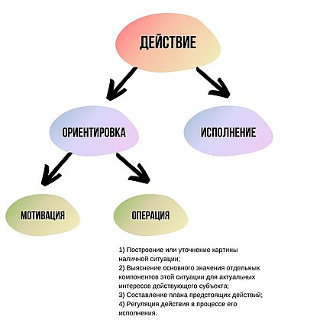

План занятия
Шаг | Продолжительность | Действия педагога и обучающихся | Параметры оценивания
1. | 10 мин. | Обсуждение домашнего задания:  - Какие отрасли и профессии в «Атласе новых профессий» заинтересовали меня больше всего?  - Какие современные профессии наиболее близки к тому, что я выбрал из Атласа? | Активность, способность к аргументации
2. | 15 мин. | Составление и обсуждение схемы выбора профессии | Активность
3. | 15 мин. | Работа в парах по составлению ментальной карты «Образ профессии» | Активность в групповой работе
 | 5 мин. | Перерыв
4. | 15 мин. | Презентация парами получившихся ментальных карт и их групповое обсуждение | Количество адекватных обоснований
5. | 15 мин. | Обсуждение кейс-ситуации «Ошибка Н. при выборе профессии»:поиск решения с опорой на ориентировочную схему, обмен мнениями по ее решению | Количество адекватных обоснований  с опорой на ориентировочную схему
6. | 10 мин. | Подведение итогов занятия «Парковка идей», д/з по составлению ментальной карты «Образ моей профессии» в программе (https://www.mindmeister.com/ru)

III. ОПИСАНИЕ ПРЕДСТАВЛЕННОЙ
ПСИХОЛОГО-ПЕДАГОГИЧЕСКОЙ ПРАКТИКИ
(составление ментальной карты «Образ профессии»)

Структура карты «Образ профессии»
1. Центральный образ, передающий тему (предмет) изучения.
2. Толстые основные ветви, отходящие от центрального изображения (слова). Эти ветви представляют ключевые темы, относящиеся к предмету изучения. Каждая из ветвей должна иметь свой цвет. В свою очередь, основные ветви делятся на «побеги» второго и третьего уровня, которые представляют подтемы.
3. Единственное ключевое слово или изображение на каждой ветви.

В соответствии с данной структурой психолог раскрывает «ориентировочную основу» выбора профессии, объясняет основные понятия и последовательность действий. Информация подается в форме схемы, конфигурацией напоминающей один из шаблонов ментальной карты. Согласно теории П.Я. Гальперина, ориентировочная основа действия представляет собой систему указаний на то, как выполнить новое действие. При этом самих действий у обучающихся еще нет.
Предлагаемая мини групповая работа по составлению карты «Образ профессии» направлена на освоение обучающимися алгоритма действий (в данном случае – выбор профессии) с опорой на внешне представленные компоненты схемы ориентировочной основы.
Для того, чтобы обучение проходило динамично и без ошибок, указания необходимых действий задаются психологом в «Чек-листе выбора профессии» (Приложение 1).
Группы выбирают профессию, узнают об ее особенностях из различных информационных источников в соответствии с Чек-листом, и составляют карту «Образ профессии» по шаблону на сайте https://www.mindmeister.com/ru
Презентация и обсуждение групповой работы направлено на отработку навыка выделять опорные точки в действиях других обучающихся, тем самым алгоритм действия по выбору профессии переносится на новые задания и становится обобщенным.
Закрепление навыка осуществляется в домашнем задании по составлению карты «Образ моей профессии», в которой добавляется блок личностных качеств, способностей, состояния здоровья и предпочтений к условиям труда.
Использование практики по составлению ментальной карты «Образ профессии» позволяет структурировать большой объем информации и соотносить основные требования к выбранной профессии через призму собственных склонностей, способностей, личностных качеств и предпочтений к условиям труда.

Приложение 1

Чек-лист по построению образа выбранной профессии

1. Выйти по ссылке https://www.mindmeister.com/1991432109?t=KfFM4JMSmx. Рассмотреть предложенный шаблон карты «Образ профессии» и начать ее заполнение, записав в центре выбранную профессию. Чтобы заполнить карту нужно познакомиться с ее описанием на различных информационных ресурсах.

2. На странице сайта http://omprofcenter.ru/index.php?option=com_content&view=article&id=269&Itemid=158определить к какому типупрофессий относится выбранная профессия и заполнить в ментальной карте соответствующее поле.

3. На сайте https://bilet.worldskills.ru/map-of-professions/professional-areasв разделе «Профессии» найти описание выбранной профессии и внести в соответствующее поле карты действия, наиболее полно отражающие содержание деятельности по этой профессии (то, из чего складывается рабочий день специалиста).

4. Найти по ссылке
https://trudvsem.ru/information/proforientation/professiogramпрофессиограмму выбранной профессии, выбрать и вписать в соответствующее поле карты наиболее значимые для этой профессии условия труда.

4. Открыть профессиограммувыбранной профессии https://www.rabotka.ru/infoworker/0067.php,найти в ней описание профессиональных качеств,выбратьсамые важные для этой профессии и вписать их в соответствующее поле карты.

5. Найти по ссылке http://proforientir42.ru/professii/выбранную профессию и в ее описании прочитать медицинские противопоказания: отобратьсамые существенные из них и вписать их в соответствующее поле карты.

6. Попробовать представить, как выбранная профессия может трансформироваться в будущем, выбрать в Атласе новых профессий: https://atlas100.ru/catalog/meditsina/arkhitektor-medoborudovaniya/или по ссылке https://proektoria.online/catalogнесколько наиболее подходящих вариантов новых профессийи вписать их в соответствующее поле карты.

7. Проанализировать полученный результат и соотнести его со своими собственными личностным качествами, способностями и возможностями здоровья.

Приложение 2

Варианты ментальных карт «Образ профессии»
(по итогам занятия)

Группа 1
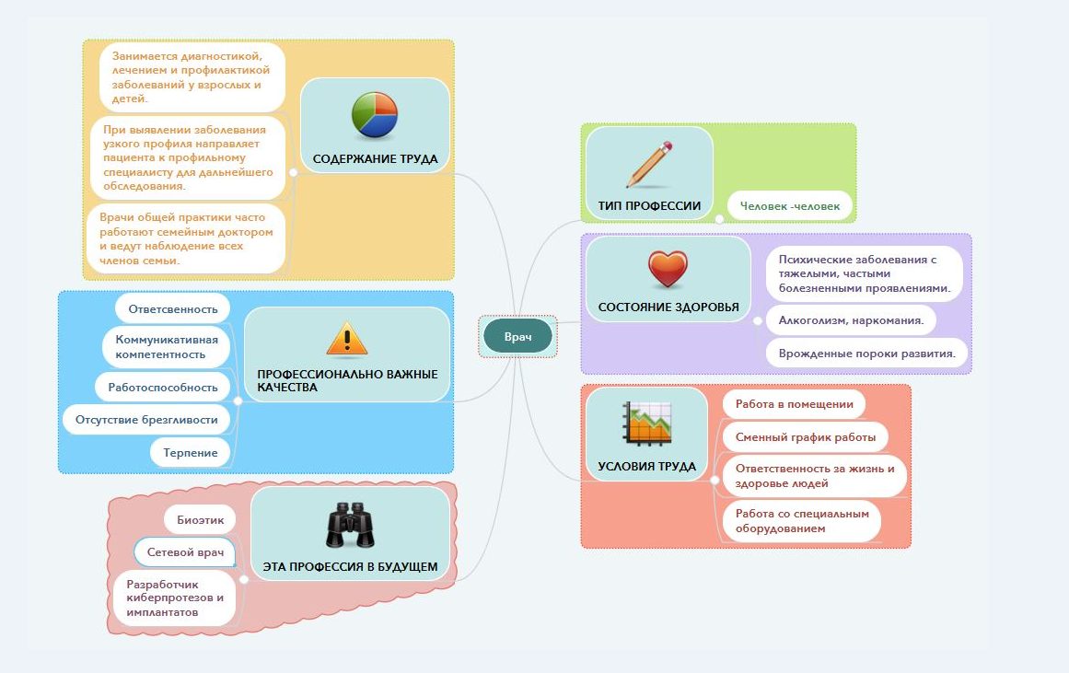

Группа 2
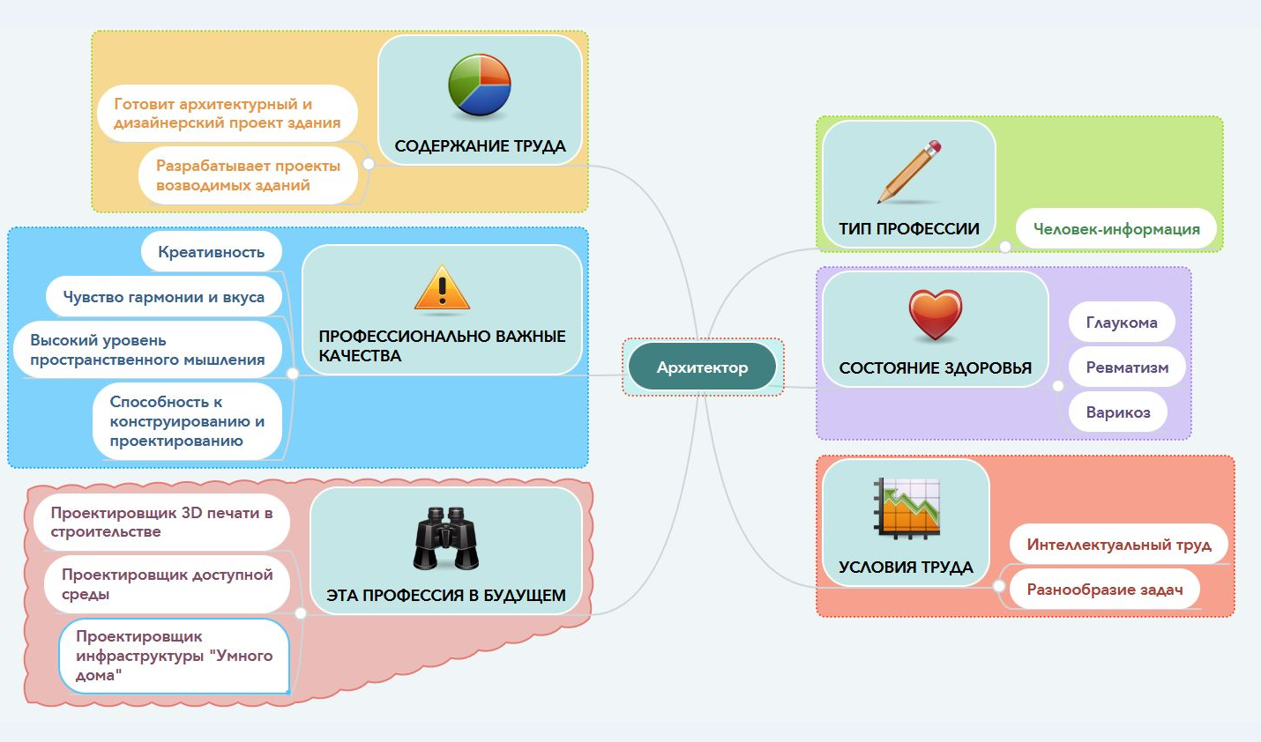

Группа 3
